二手交易系统文档

姓 名：潘孟杰，宋昂，包光宇 ，谢青峰

1. 引言

1.1编写目的

通过调查闲鱼网站的等这些二手交易平台，从多方面去研究我们设计的这个二手交易平台的可行性和必要性。通过编写本系统，我们可以处理学校的一些学生的一些还可以使用，但是不需要用到的东西，我们可以通过这个系统提供平台，让学生可以相互之间联系交易。

1.2背景

随着Internet的飞速发展，互联网已成为人们快速获取、发布和传递信息的重要渠道，它在人们的工作、生活等各个方面发挥着重要的作用。传统的买卖双方已经不怎么流行了，我们可以提高这么一个网络渠道，让学生可以处理自己的闲置物品，好比闲鱼一样，即减少了浪费以及污染环境，同时我们也可以让双方有一个很好的交易平台。

1.3参考资料

《软件工程导论》（第6版）清华大学出版社

1. 总体设计

2.1.1系统说明

二手交易系统的建设,将打破以往的买卖双方的那种现实去交易。由于技术限制，还并未采取Web项目进行操作，只是在java swing项目的基础上进行研究以及数据库。界面虽然尚未像网页那样精美，但是功能很完善，并且结合我们所学的知识去整合该系统。

2.1.2系统任务

二手交易系统不仅仅让我们有了一个渠道处置我们自己的闲置物品，同时，也减少了浪费以及减少环境污染。也为一部分人提供了一个可购买的渠道，另外也是一个针对于在校大学生的系统，学生日常所需东西，以及闲置的东西，都是为了方便学生的一个系统。

2.2功能规定

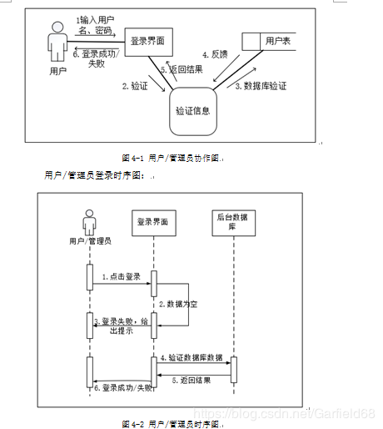

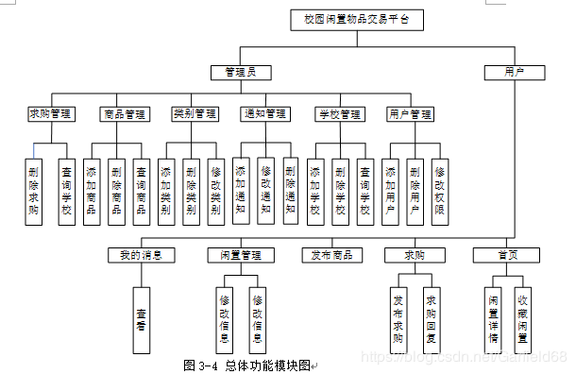

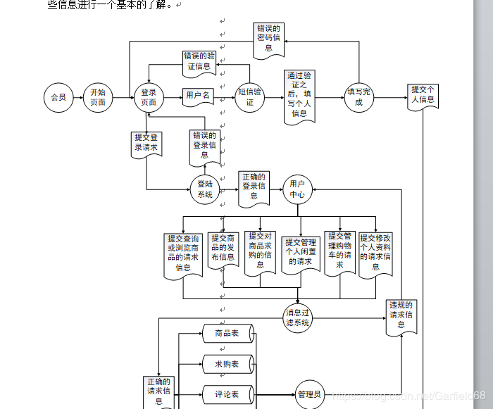

2.3需求规定

2.3.1

功能：能够准确快速的搜索到用户需要的一些购物信息，可以根据衣食住行或者其他来进行查找，很方便的搜索到自己需要的物品，并且可以进行查看该物品的图片。

具体功能：

1、 登录模块：该模块主要用于用户登录进入；  
2、 在线交流模块：卖方与买方进行交流沟通的平台；  
3、 用户资料管理模块：用户可以在里面修改自己的资料；  
4、 用户发布闲置物品模块：查看自己发布的物品；  
5、 收货地址模块：用户下单时需要填写自己的收货地址；  
6、 主页面模块：用户可以看到页面内容，但需要登录才能添加购物车

7、 购物车模块：用户可以把需要的物品添加到购物进行结算付款  
8、 安全退出模块：该模块的作用是清除系统帐号信息缓存，确保系统安全；

特点：用户可以方便的进行收货地址的添加以及发布物品

2.3.2性能需求

该系统可以更加方便地让用户进行闲置物品的操作，精简了许多繁琐的操作，提升用户体验，其基本要求是：  
(1)系统界面简洁美观。系统界面应简洁美观、具有统一的风格，能准确、规范、完善地展示资源，使用户打开首页后愿意继续使用系统。  
(2)系统操作简单方便。能够提供方便的站内查询和导航：用户可以通过搜索功能和模糊查询方便的找到自己需要的物品。  
(3)系统功能齐全。能够实现用户进行购买和发布的需求。

(4)系统安全可靠。数据库易于维护，保证系统的数据、信息等资源安全可靠，防止信息的破坏和丢失，确保系统的正常运行。(5)系统具有扩展性。易于修改或增加系统的功能模块

2.3.3数据描述

（1）实体及属性

用户信息：账号，密码，昵称，性别，生日，城市，手机号码，充值，

注册时间，在线

商品：标题，描述，价格，原价，邮费，类别，是否售出，发布时间，发布地点，用户，商品照片

在线交流信息：发布人，日期，内容

商品发布记录：地点，描述，提交人，提交日期

这些实体的联系如下：

一个用户可以在系统是上传多种商品。

一个商品可以可以被多个用户加入购物车，但是得要看库存多少，没有了库存就无法进行结算购买。

一个用户可以和多个卖方进行交流进行购买商品，同时卖方也可以和多个用户进行交流。

（2）ER图

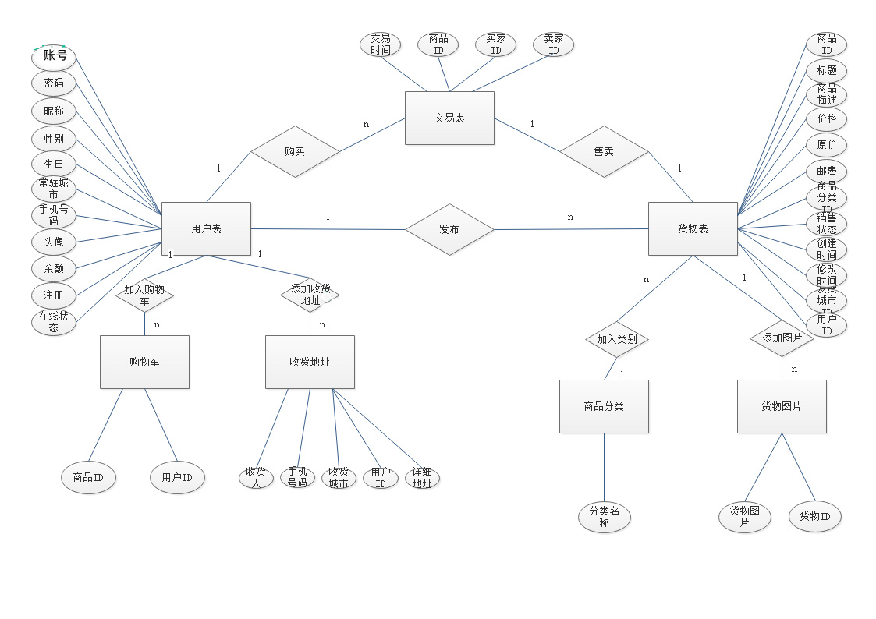

关系模式：

用户（账户，密码，昵称，性别，生日，长驻城市，手机号码，头像，余额，注册，在线状态）

1、登录

2、注册

3、记住密码

4、自动登录

5、修改个人信息

6、找回密码

商品：商品ID，标题，商品描述，价格，原价，商品分类，销售状态，创建时间，修改时间，发布城市，用户ID

1、浏览所有商品

2、浏览商品详情

3、单个商品下单

4、联系卖家

5、加入购物车

6、购物车管理

7、购物车结算

8、商品搜索

9、商品分类

收货地址与个人购买信息：

1、发布闲置

2、余额管理

3、我发布的

4、我卖出的

5、我买到的

6、收获地址管理